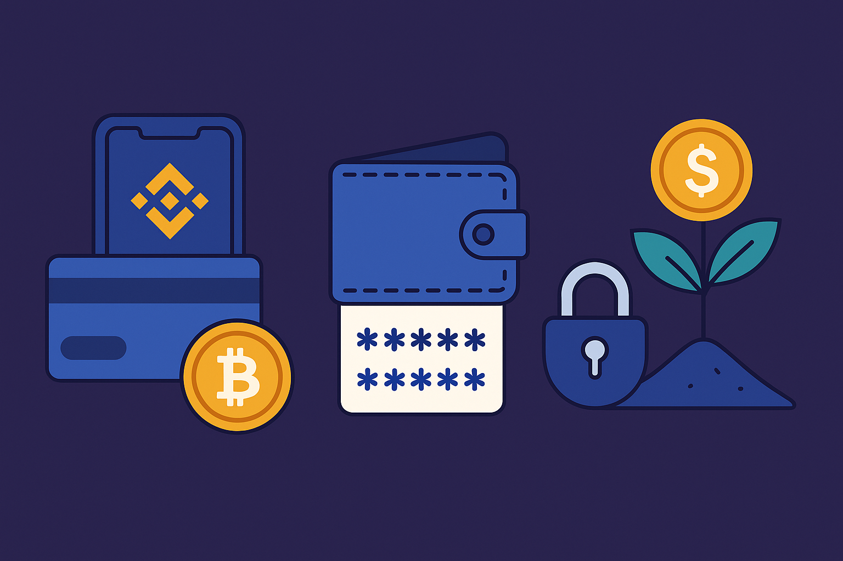

📚 Mini Glossaire pour bien commencer :

* **Blockchain** : base de données décentralisée qui stocke toutes les transactions.
* **Wallet** : portefeuille crypto qui permet de recevoir, stocker et envoyer des tokens.
* **Seed phrase** : phrase secrète (souvent 12 mots) permettant de restaurer un wallet.
* **KYC** : vérification d’identité nécessaire pour utiliser les plateformes d’échange.
* **Stablecoin** : crypto indexée sur une monnaie stable (ex : USDC = 1$).
* **DEX** : plateforme décentralisée d’échange (ex : Uniswap, Jupiter).
* **Staking** : mécanisme permettant de bloquer des tokens pour sécuriser un réseau et gagner des récompenses.
* **Smart contract** : code décentralisé qui exécute automatiquement des instructions sur la blockchain.

### 📢 Disclaimer

Ce guide est fourni à titre informatif uniquement. Il ne constitue en aucun cas un conseil financier, juridique ou d’investissement. Le marché des cryptomonnaies est volatile et comporte des risques. Chacun est responsable de ses décisions et doit faire ses propres recherches (DYOR) avant d’investir. L’auteur ne saurait être tenu responsable des pertes éventuelles.

| 159388c0-e241-4585-b60c-f0f011316952.png | Petit rappel : Dans ce guide nous utiliserons Solana, mais cela vaut pour tout autre crypto. Si vous choisissez un autre token tel que bitcoin ce guide sera utile car le processus est identique à la seule différence que vous ne pourrait pas “stacker” de bitcoin sur le wallet phantom, vous pourrez le faire directement sur Binance. Bonne lecture. |
| --- | --- |

**Partie 1 : Pourquoi Solana ?**

**✅ Résilience**Solana a traversé :

* 3 gros krachs crypto.
* Des périodes de congestion réseau.

Et pourtant, elle est toujours là. C'est l'une des blockchains les plus actives du monde, soutenue par :

* Des milliers de développeurs,
* Des grandes marques (Visa, Shopify, etc.),
* Une communauté dynamique.

**💰 Rentabilité passive**

Le staking Solana consiste à déléguer vos SOL depuis votre portefeuille Phantom à un validateur de la blockchain. En retour, vous gagnez entre 5 % et 7 % par an. C’est une manière simple de faire fructifier vos cryptos tout en soutenant la sécurité du réseau.

C'est comme un livret A boosté contre l'inflation :

Pas besoin de trading.

Pas besoin de surveillance.

Rendement versé automatiquement.

| 3fecbb7c-f689-4350-806d-a2fb6d982cfd.png | **Avertissement**  Achetez quand le prix est bas (en bear market), pas quand les médias en parlent.  **Le secret du succès : vision long terme.** Ceux qui gagnent sont ceux qui achètent intelligemment et laissent leurs cryptos travailler pendant 2 à 5 ans.  📈 Astuce supplémentaire : Comment sortir du marché intelligemment  **À la fin d’un bull run, voici une stratégie simple :**   * 🔄 Vendre 30% quand tu as doublé ta mise * 💵 Sortir 50% progressivement à chaque +50% * 🧊 Garder une part long terme si tu crois au projet * 📉 Ne pas paniquer en cas de baisse passagère   Mieux vaut sortir progressivement que de rater un bon point de sortie. |
| --- | --- |

**🔐 Sécurité accessible :**

Phantom est :

**Open-source :** code transparent.

**Non-custodial :** vous êtes seul à contrôler vos fonds**.**

**Sans KYC :** pas besoin d'envoyer votre pièce d'identité.

Compatible avec Ledger pour une sécurité maximale.

**User-friendly :** Ultra simple à utiliser, Phantom est de loin le meilleur wallet ayant le ratio pratique/sécurisé.

**🛠️ Étape 1 : Créer un compte Binance**

**Pourquoi Binance ?**

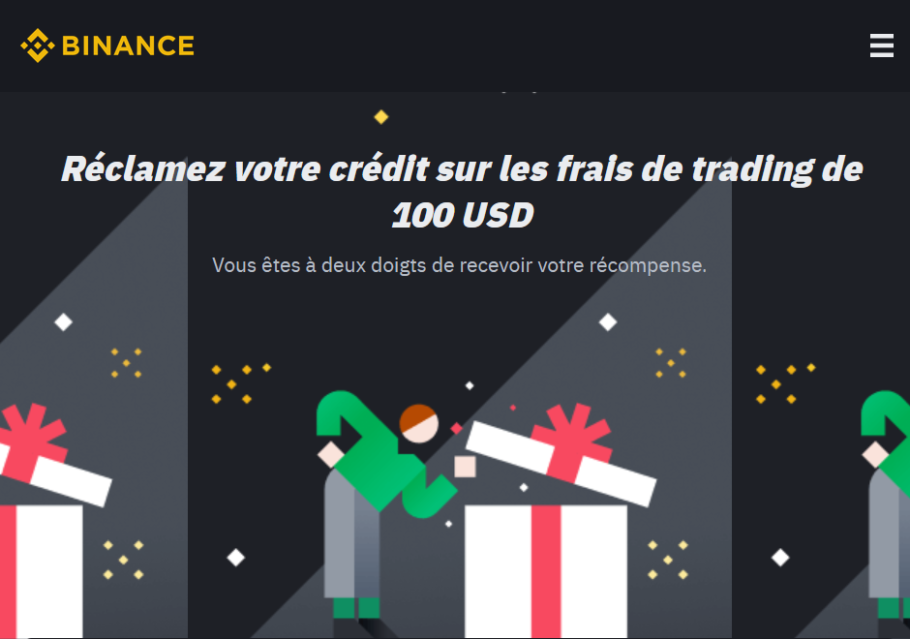

C'est la plus grande plateforme crypto au monde.

Elle permet d'acheter des cryptos en euros par virement ou carte bancaire.

Interface traduite en français.

**Service client avec des vrais humains** réactifs.

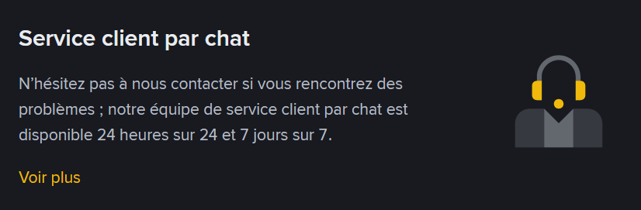

**Inscription pas à pas :**

1. **Créez votre compte avec** **un mot de passe fort** (utilisez un mdp unique)

en passant par ce lien [**Binance**](https://www.binance.info/fr/activity/referral-entry/CPA?ref=CPA_00U44FY1PQ) pour bénéficier de [**100 USDC offerts**](https://www.binance.info/activity/referral-entry/CPA?ref=CPA_00U44FY1PQ)sur vos frais de trading.

1. **Validez votre adresse e-mail** et suivez les instructions,
2. **Effectuez le KYC** (photo d'identité + selfie automatique).

Une fois validé (quelques minutes), vous pouvez déposer des euros par :

1. **Virement SEPA** (1€ de frais qu'importe le montant) Recommandé car lors d’un retrait sur votre compte courant cela prendra littéralement 1 min.

**ou par Carte bancaire** (frais autour de 1,8 %).

💡 **Astuce :** Faites un virement de 100 € minimum pour recevoir le bonus de 100 USDC offerts sur vos frais de trade.

💳 Étape 2 : Acheter des USDC, puis des SOL

Pourquoi USDC ?

| 159388c0-e241-4585-b60c-f0f011316952.png | Informations  USDC est un stablecoin (1 USDC = 1 dollar).  Acheter des stablecoins et indispensable pour ensuite acheter un token quel qu'il soit. |
| --- | --- |

 Étapes :

Recherchez "EUR/USDC" dans la barre de recherche Binance.

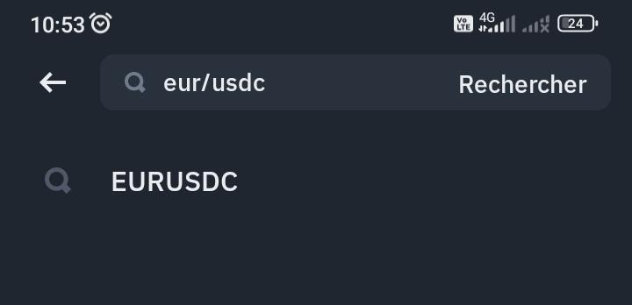

Cliquez sur "Acheter".

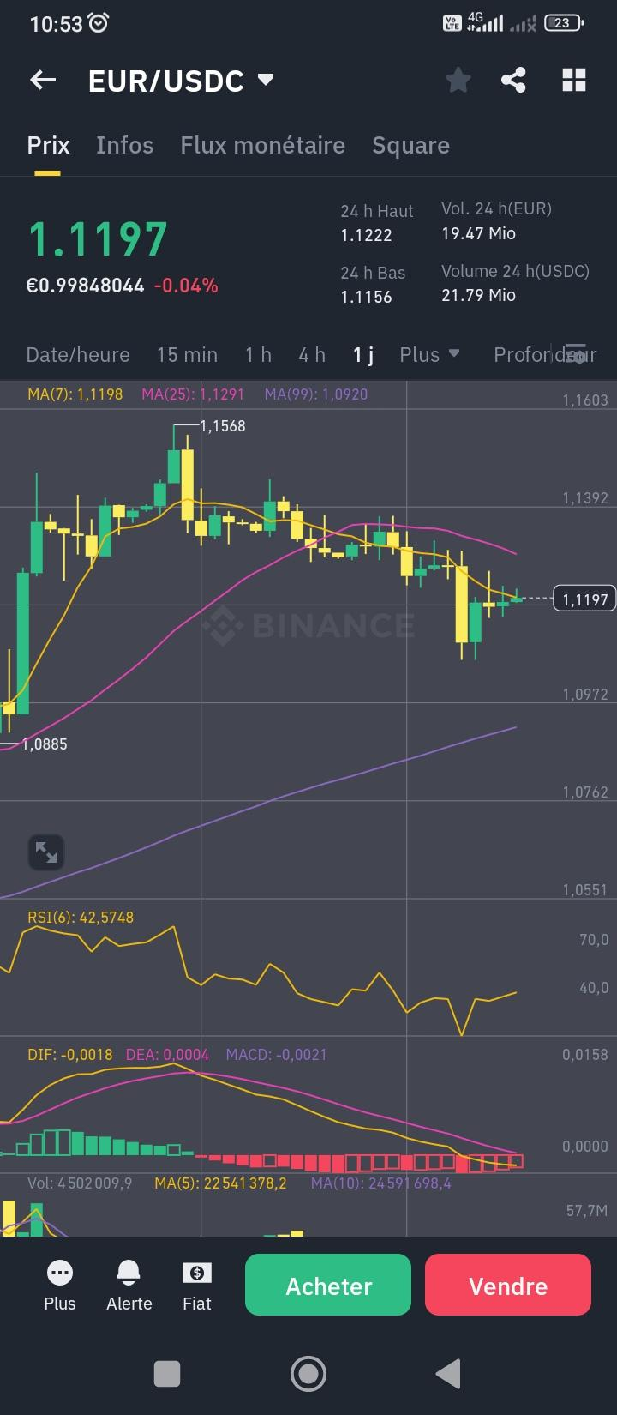

renseigner le montant ( eur )

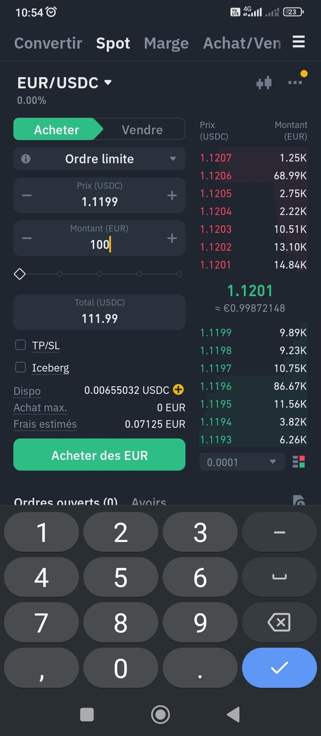

Entrer le montant voulu et achetez au prix indiqué a droite

Une fois les USDC achetés, allez sur le marché "USDC/SOL" et répétez le processus.

🦊 Étape 3 : Créer un Wallet Phantom

Qu'est-ce qu'un wallet ?

C'est comme un coffre-fort numérique décentralisé qui vous permet de garder vos cryptos en sécurité, sans passer par une banque ni un tiers.

Phantom est une extension navigateur (Chrome, Brave, Firefox) et une app iOS et Android. Un wallet décentralisé, vos fonds seront sécurisé sur la blockchain dont vous serez le seul à avoir la cléf.

Cela vous permet d‘échanger via des plateforme web3 chacune sur une blockchain propre comme:

**jup.ag** pour Solana

**app.uniswap.org** pour Ethereum

**Étapes :**  
Allez sur le site officiel : <https://phantom.com>

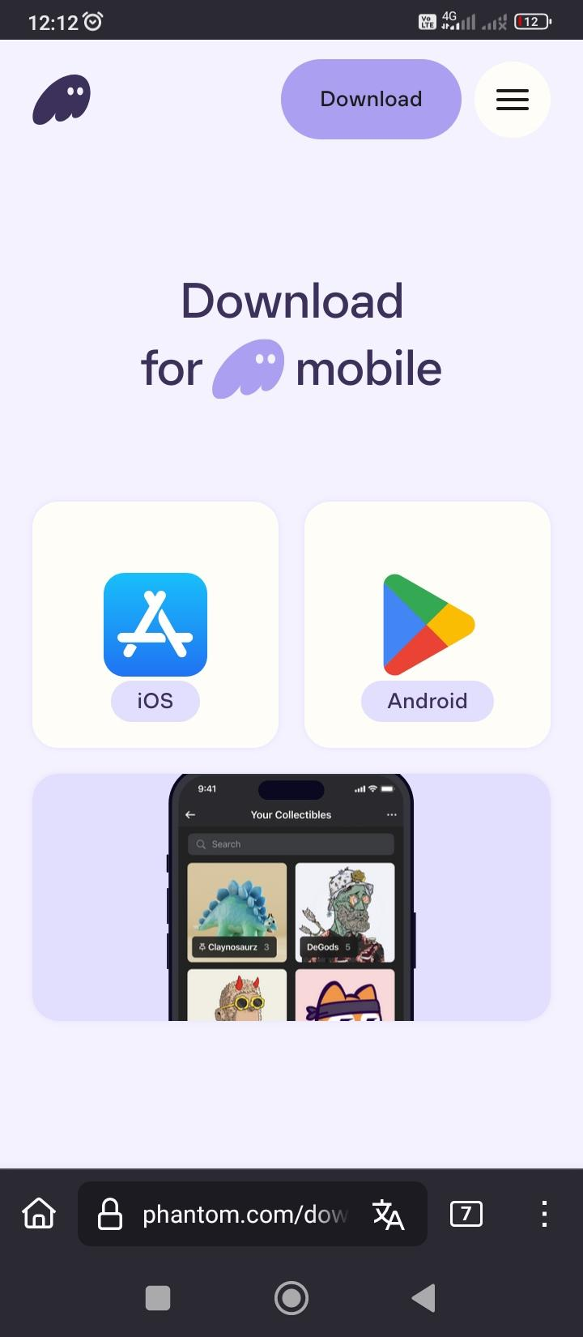

**⚠️ Téléchargez l'extension, uniquement sur le site officiel.**

Une fois installé ;

**Notez la seed phrase (12 mots) :** c'est votre clef de secours. Cela vous permettra de récupérer votre wallet et vos fonds en cas de perte de portable, pc ou simplement si vous oubliez votre mot de passe.

**❌ Ne la stockez jamais** sur votre téléphone ou dans un fichier sur PC ou cloud, drive etc.

✅ **Écrivez-la à la main** sur du papier, et rangez-la dans un endroit sûr.

Créez un mot de passe de connexion fort et paramétrer votre empreinte digitale si vous préférez.

**🔐 Sécurité maximale : la clé Ledger**

 Pas obligatoire mais recommandé.

| 36d3b442-f429-4643-a01e-dd7635b25097.png | Vous pouvez connecter une clé Ledger à Phantom :  C'est un portefeuille physique qui garde vos clés hors-ligne.  Ultra-sécurisé contre les piratages. La clef Ledger n'est pas obligatoire mais vivement conseillée pour une sécurité optimale. Si vous décidez de vous en procurer une, profitez d’offres avec notre lien partenaire**.**  [**Offre Ledger**](https://shop.ledger.com/?r=97b532808e9b) |
| --- | --- |
|  |  |

**Et important, configurez un 2FA c’est à dire une connexion à double facteur d’authentification avec l’application “authentificator”**

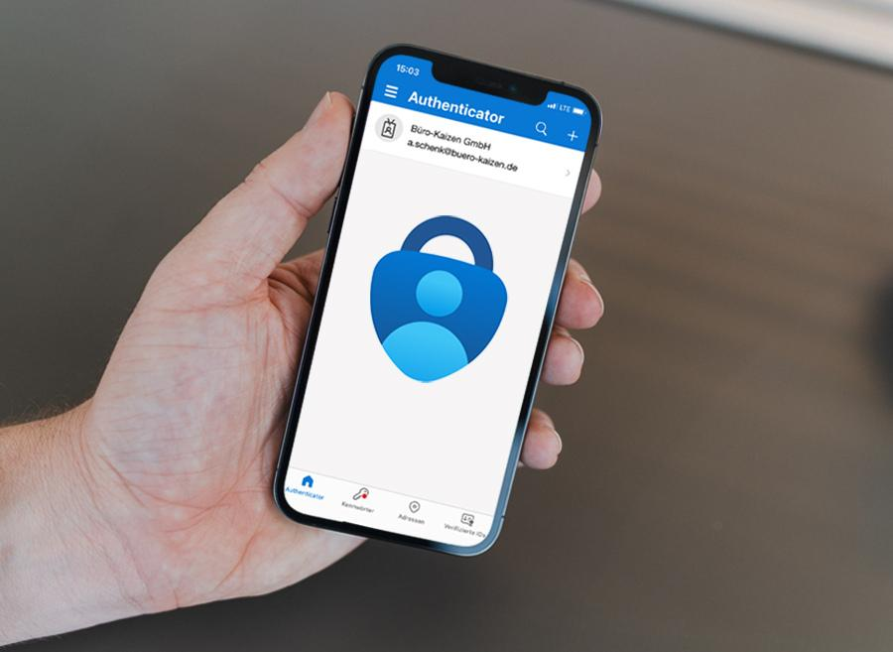

**Revenons à la configuration de votre wallet.**

Il est désormais créé, pour en créer d'autres (si besoin) Cliquez sur "Créer un nouveau compte".

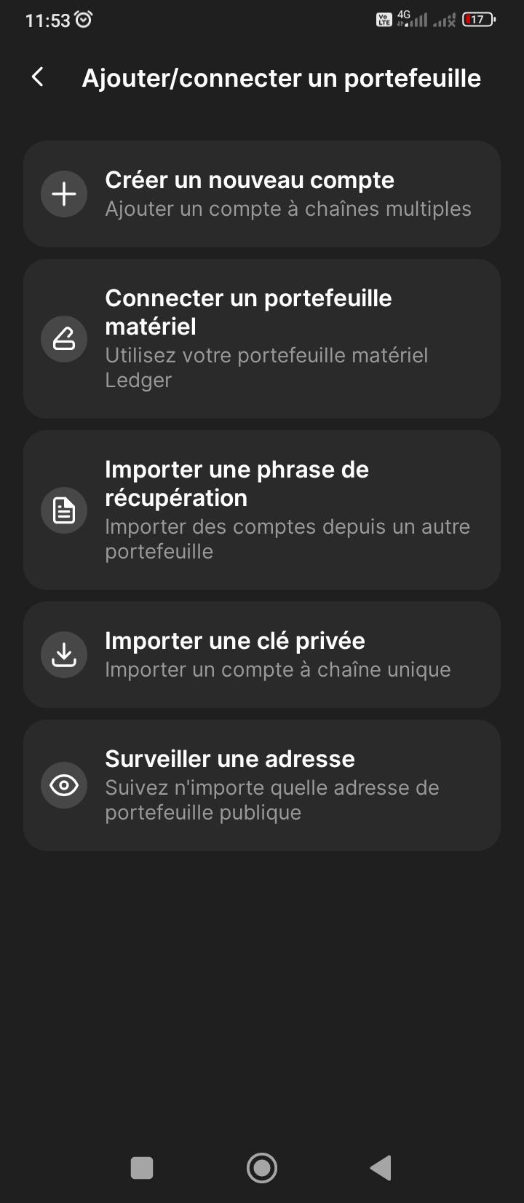

**🔄 Étape 4 : Envoyer vos SOL sur Phantom  
Dans Phantom,** cliquez sur "Recevoir", puis sur SOL.

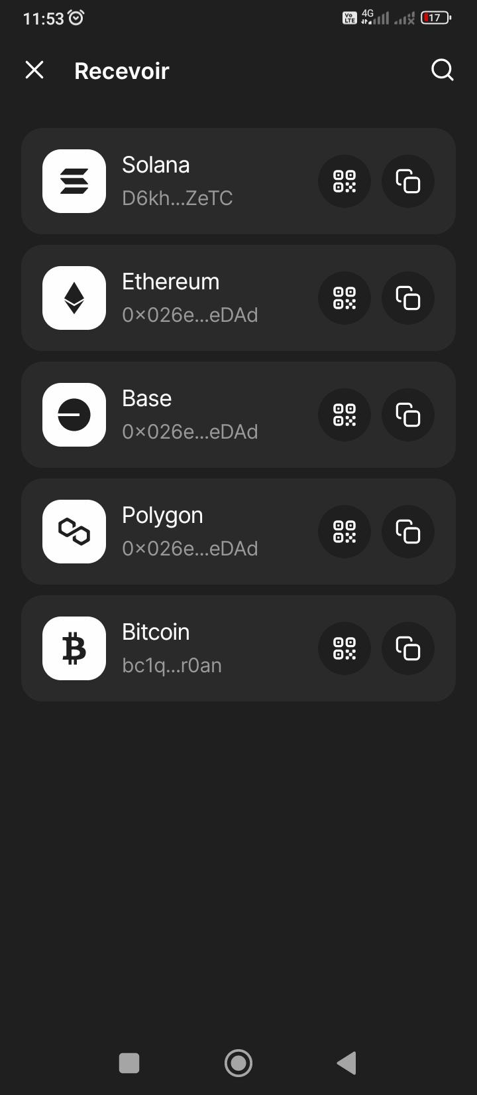

**Copiez l'adresse,**

Allez sur Binance **> Spot > Retirer**

Sélectionnez votre Solana et **choisissez “envoyer via le réseau de crypto”**

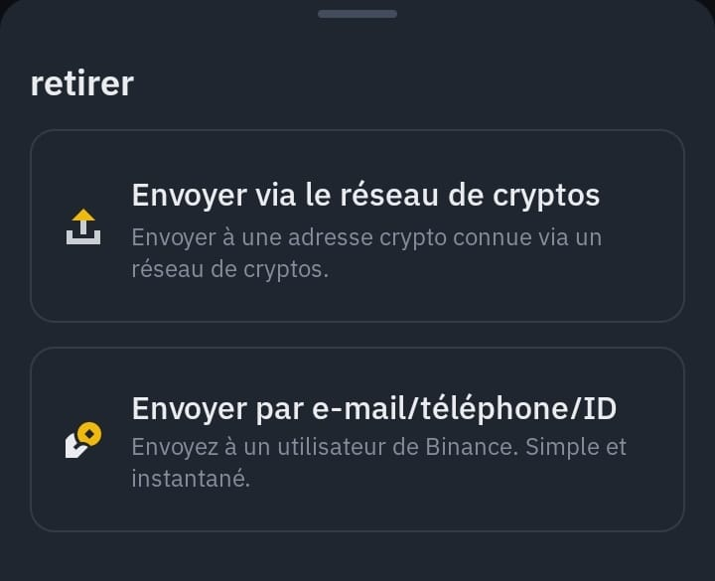

Collez l'adresse Phantom en haut, puis choisir le réseau Solana,

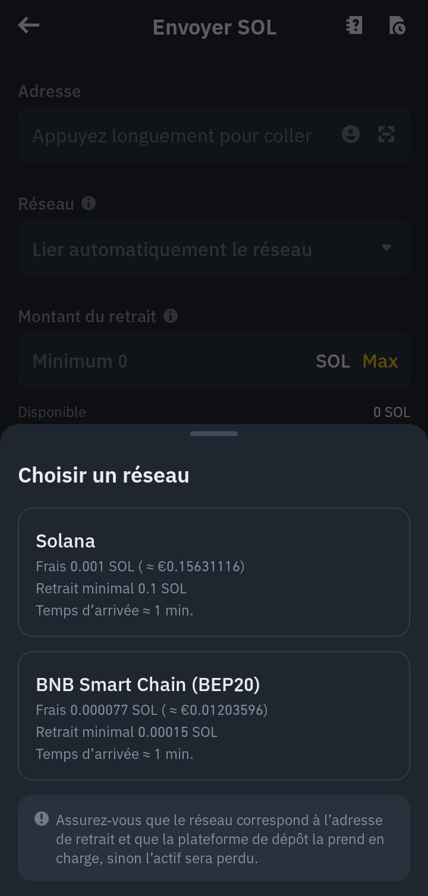

**Envoyez d'abord un test de 0,2 SOL pour vérifier que tout fonctionne.**

Ensuite, envoyez le reste.

**✔️ Astuce : Toujours vérifier l'adresse 2x avant de valider un envoi.**

**💸 Étape 5 : Stacker ses SOL**

**Dans Phantom,** cliquez sur votre solde SOLANA

Cliquez sur **“commencez à gagner des SOL,**

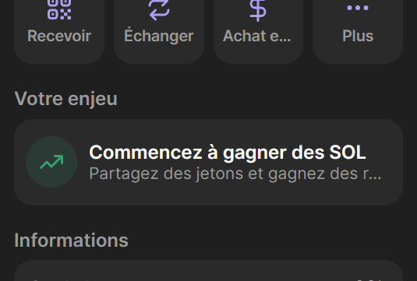

Choisissez **“Enjeu natif”,**

**( l’enjeu liquide est risqué même pour les initiés )**

**📌 Recommandation :** [lisez cet article ici pour bien comprendre la différence entre staking liquide et staking classique.](https://medium.com/@gael-berru/staking-solana-lessentiel-e9d3aaca8770)

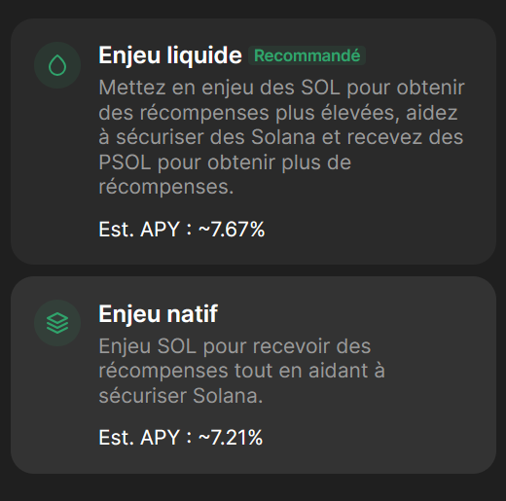

Choisissez un validateur :

**Priorisez le validateurs de Phantom par défaut (recommandé) ou**

**✅** Favorisez ceux à faibles frais (0% à 5%) à vos risques.

**❌** Évitez ceux à plus de 20% de commission.

**💡 Vous pouvez changer de validateur plus tard sans perdre vos SOL.**

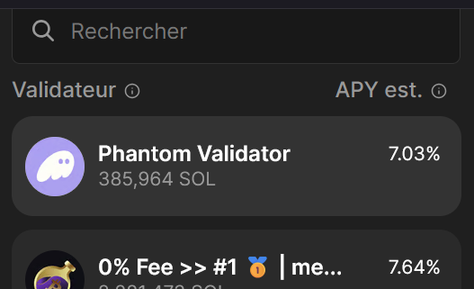

**Indiquez le montant à stacker (laissez toujours 0.2 SOL pour payer les frais de retrait)**

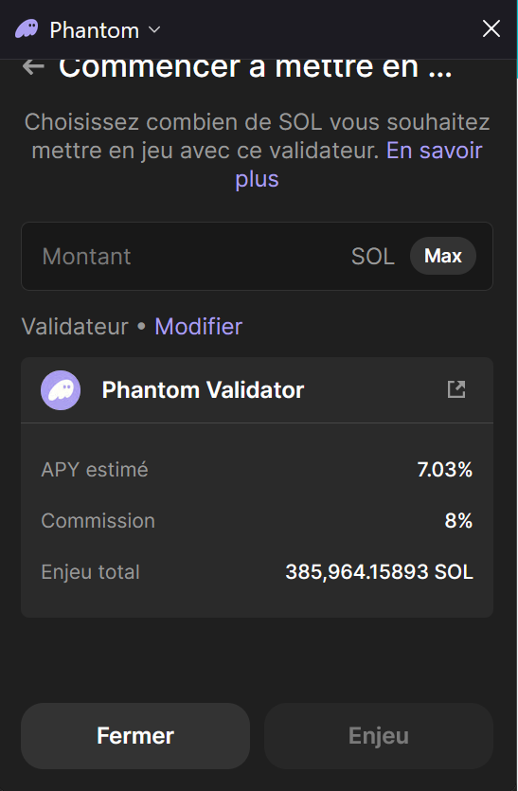

**Puis cliquer sur “enjeu” pour commencer à stacker.**

Lors du retrait faite la démarche en demandant “retirer l’enjeu” et attendais 2 à 3 jours pour voir de nouveau vos Solana dans votre wallet.

**Félicitation, désormais vous faite travailler votre argent 😊**

**🔐 6 : Sécurité & Arnaques fréquentes**

**Nous allons maintenant voir comment échanger un token en toute sécurité, mais avant petit rappel,**

**Règles d'or :**

Ne partagez JAMAIS votre seed phrase.

Phantom, Binance, Ledger... ne vous la demanderont jamais.

Si quelqu'un vous la demande = c'est une arnaque.

**Anti-arnaques :**

Ne cliquez jamais sur un lien "Connect Wallet" par exemple, reçu par e-mail.

Vérifier toujours l’adresse d’envois avant de cliquer sur quoi que ce soit.

**N'installez pas d'applications importantes comme, binance, Phantom et autres exchange ou wallet en dehors des adresses officielles.**

**Pour être certain d’acheter les bon token sur le web3, référez vous au site “**[**Cryptocurrency Prices, Charts, and Crypto Market Cap | CoinGecko**](https://www.coingecko.com)**” pour vérifier les sources.**

**Ne validez aucune transaction que vous ne comprenez pas.**

**Backup :**Faites 2 copies papier de votre seed phrase et cacher les.

( j’ai caché la mienne dans une jardinière ).

**🔐 7 : Sécuriser ses transferts de fonds dans le web3.**

Maintenant que vous êtes sur le web3 vous ne dépendez plus d’un banquier pour gérer vos transactions, ni de la sécurité de Binance, vous voila réellement responsable de votre argent, vous venez de prendre le pouvoir, cela veut entre autre dire, que vous n’aurez pas le droit à l’erreur lors de vos transferts ou échanges.

Pour vous éviter une erreur maladroite, voici **un exemple de transfert sécurisé** sur la blockchain.

Je vais volontairement prendre d'autres crypto pour que vous compreniez le principe, il reste identique quel que soit le token.

Exemple ici avec un petit montant du token Myst*, je souhaite l’échanger contre le token Aave.

Pour éviter de gros frais ( en passant par un bridge ) je vais trouver le vrais token AAve sur la même blockchain que mes Myst, donc ici Polygon. Pour cela nous devons nous assurer que l’adresse est officielle et qu’il ne s’agit pas d’un scam (arnaque).

**Etape 1, je me rends sur une plateforme web3 qui prend en charge la blockchain polygon comme** [**uniswap.**](https://app.uniswap.org)

Je connect mon wallet et sélectionne mes tokens Myst

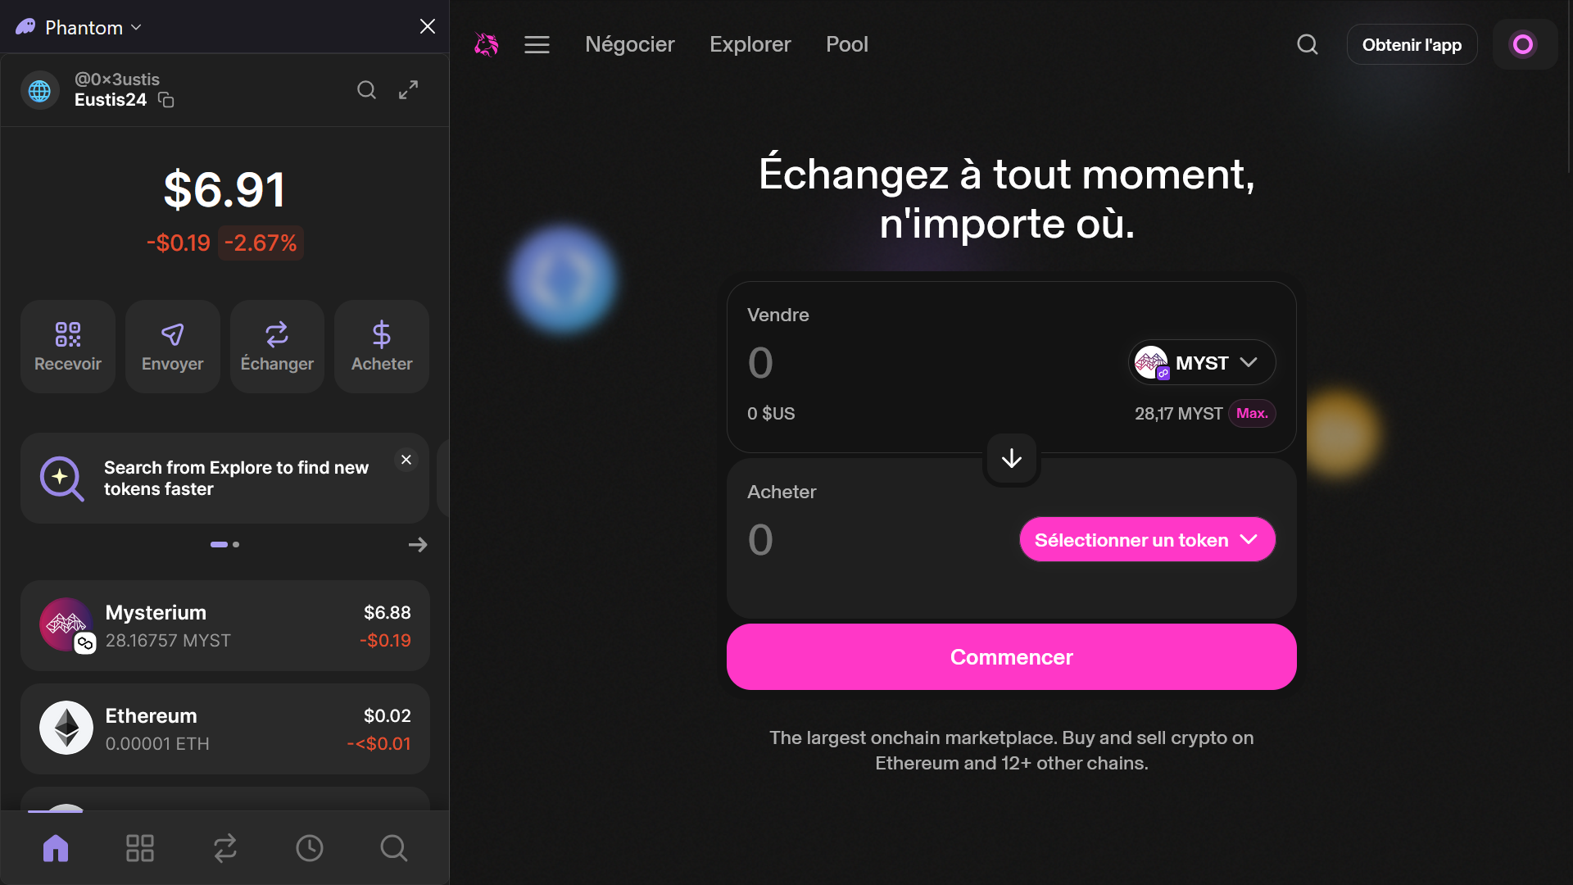

puis cherche le token Aave,

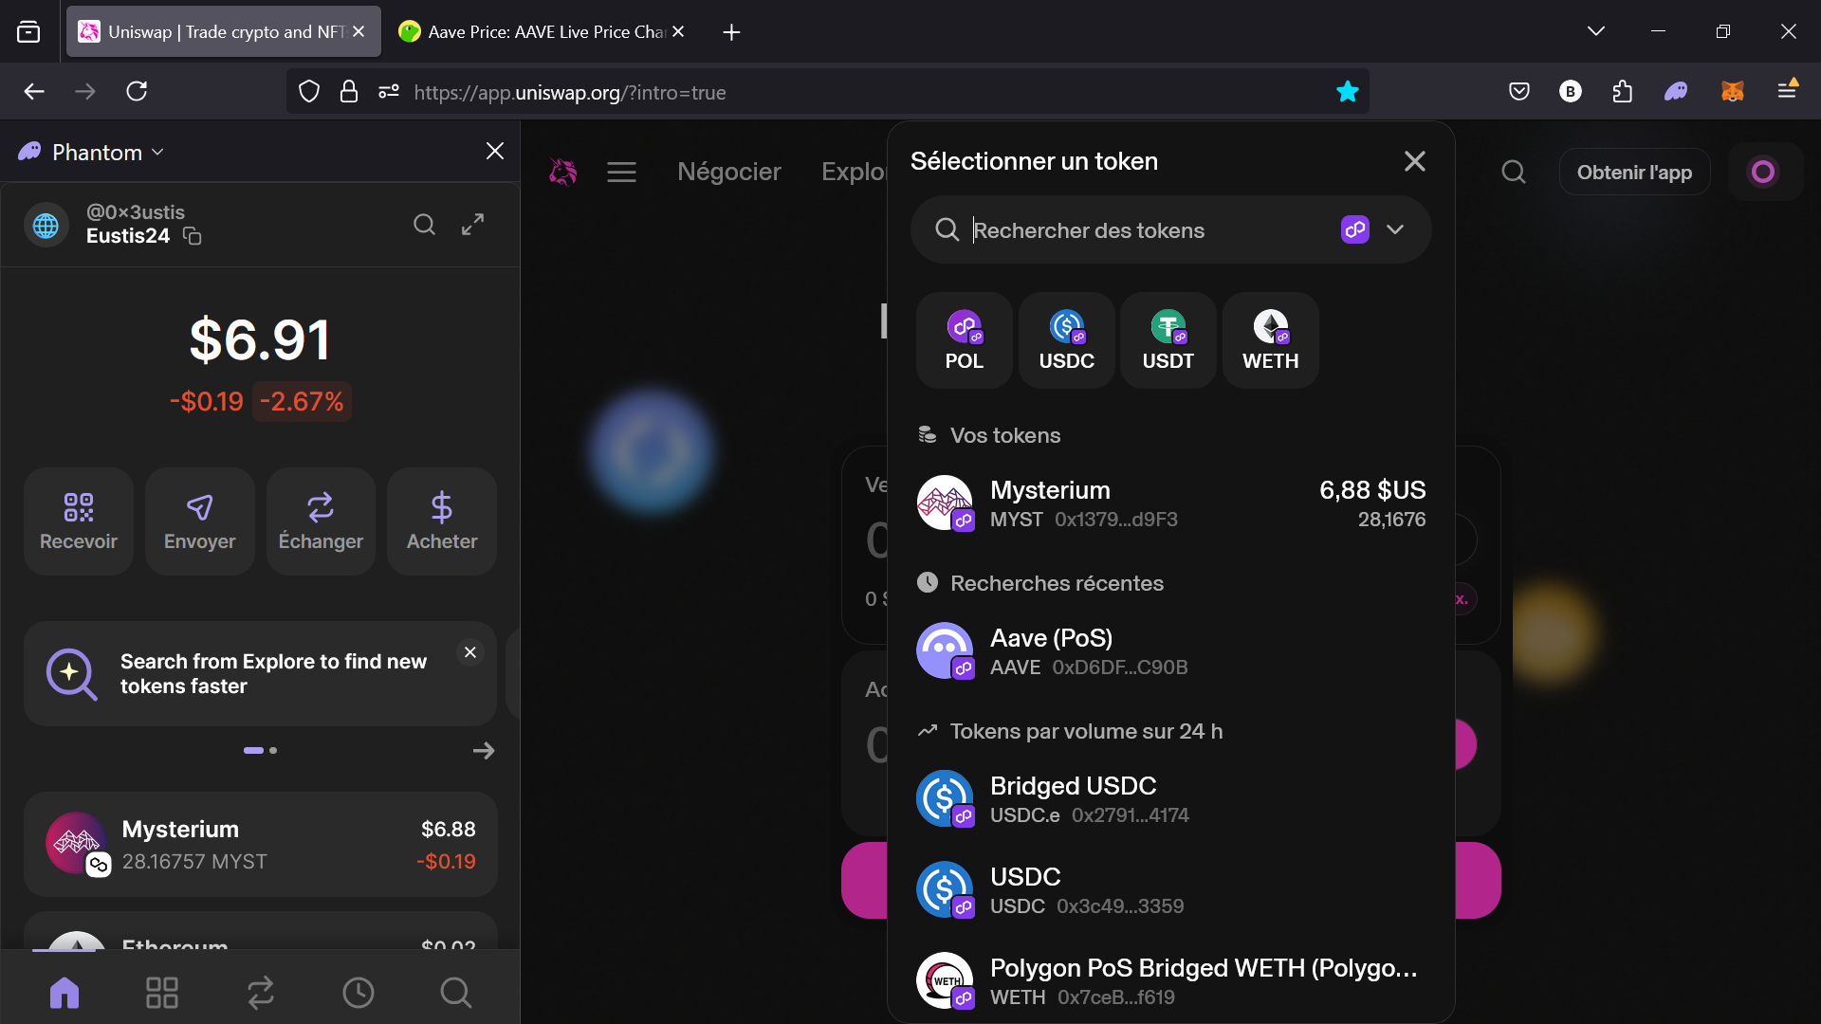

mais qui me dit qu’il s’agit du bon token, de la bonne adresse et pas d’un scam ?

Pour cela je me rends sur le site [**coingecko.com**](http://coingecko.com) qui est une référence, pour vérifier l’adresse du smart contract officiel de Aave sur la blockchain Polygon.

Vérifier dans l’onglet **“info” puis “contract”** cliquez sur les trois petits points **...**

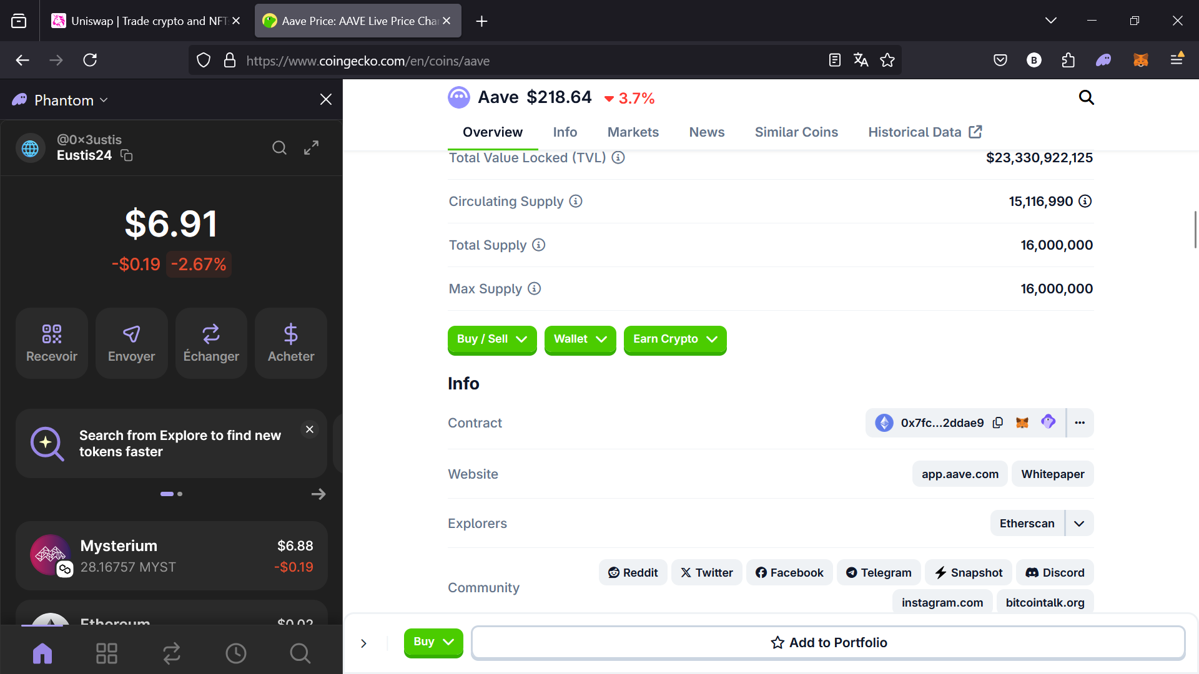

et chercher Polygon, puis, copier l’adresse.

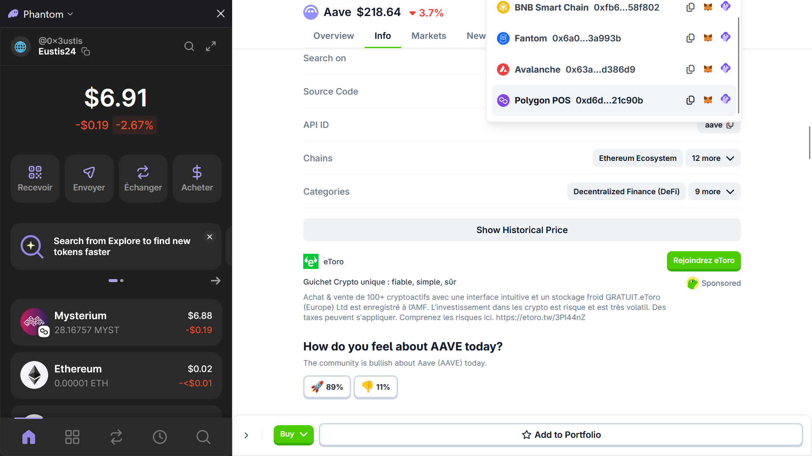

collez là dans la barre de recherche d’uniswap, bravo vous avez désormais le bon token.

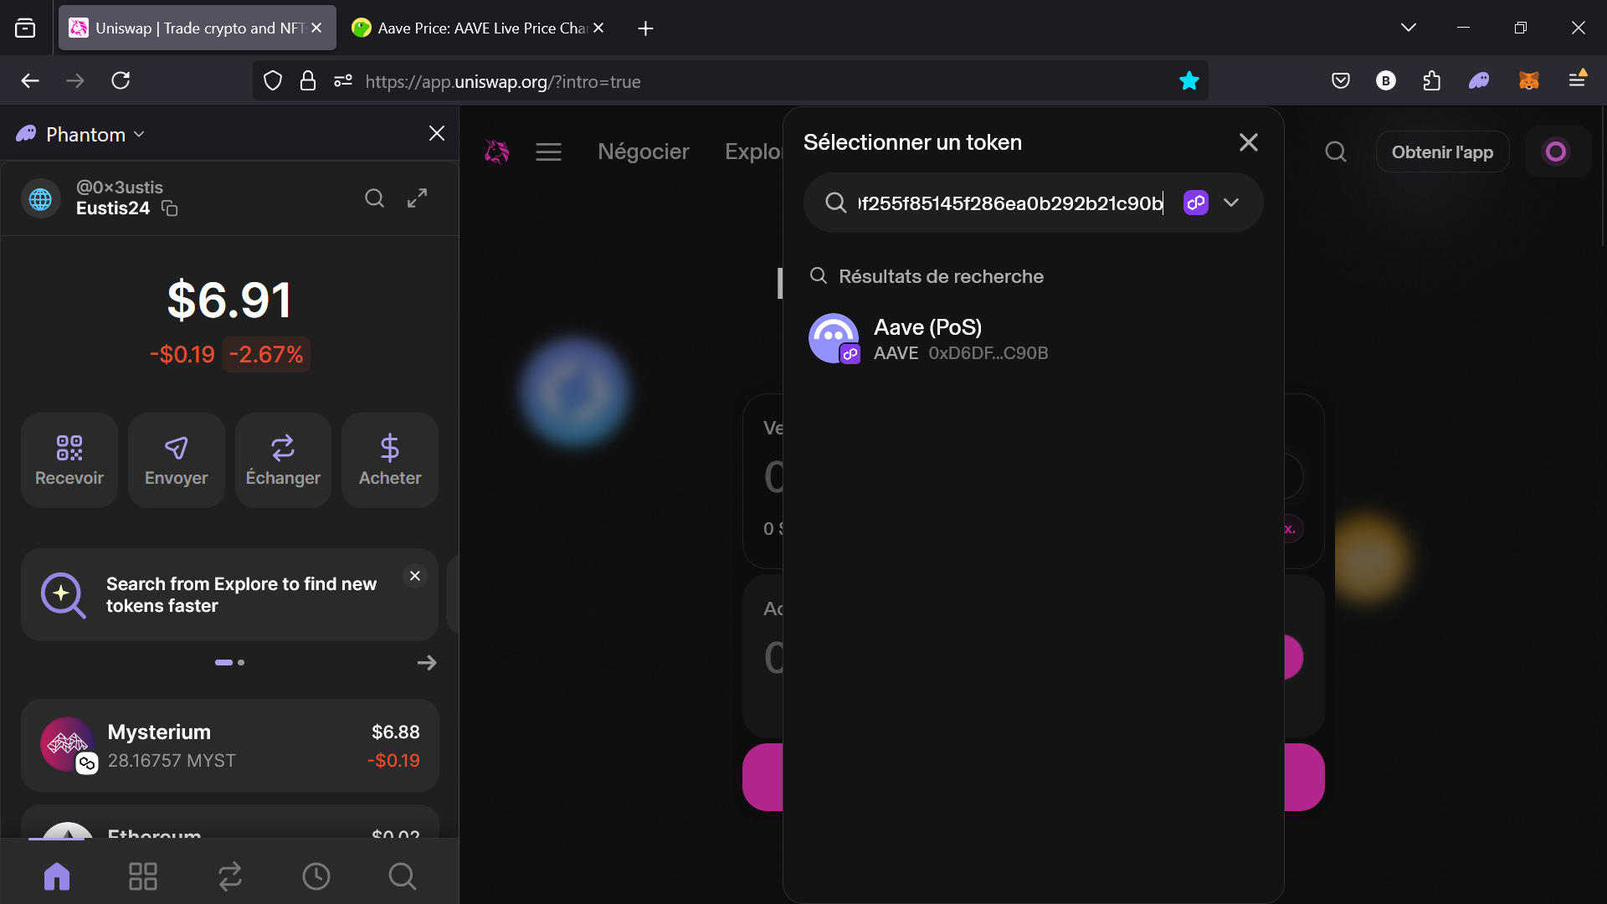

Vous pouvez échanger vos token en toute sécurité.

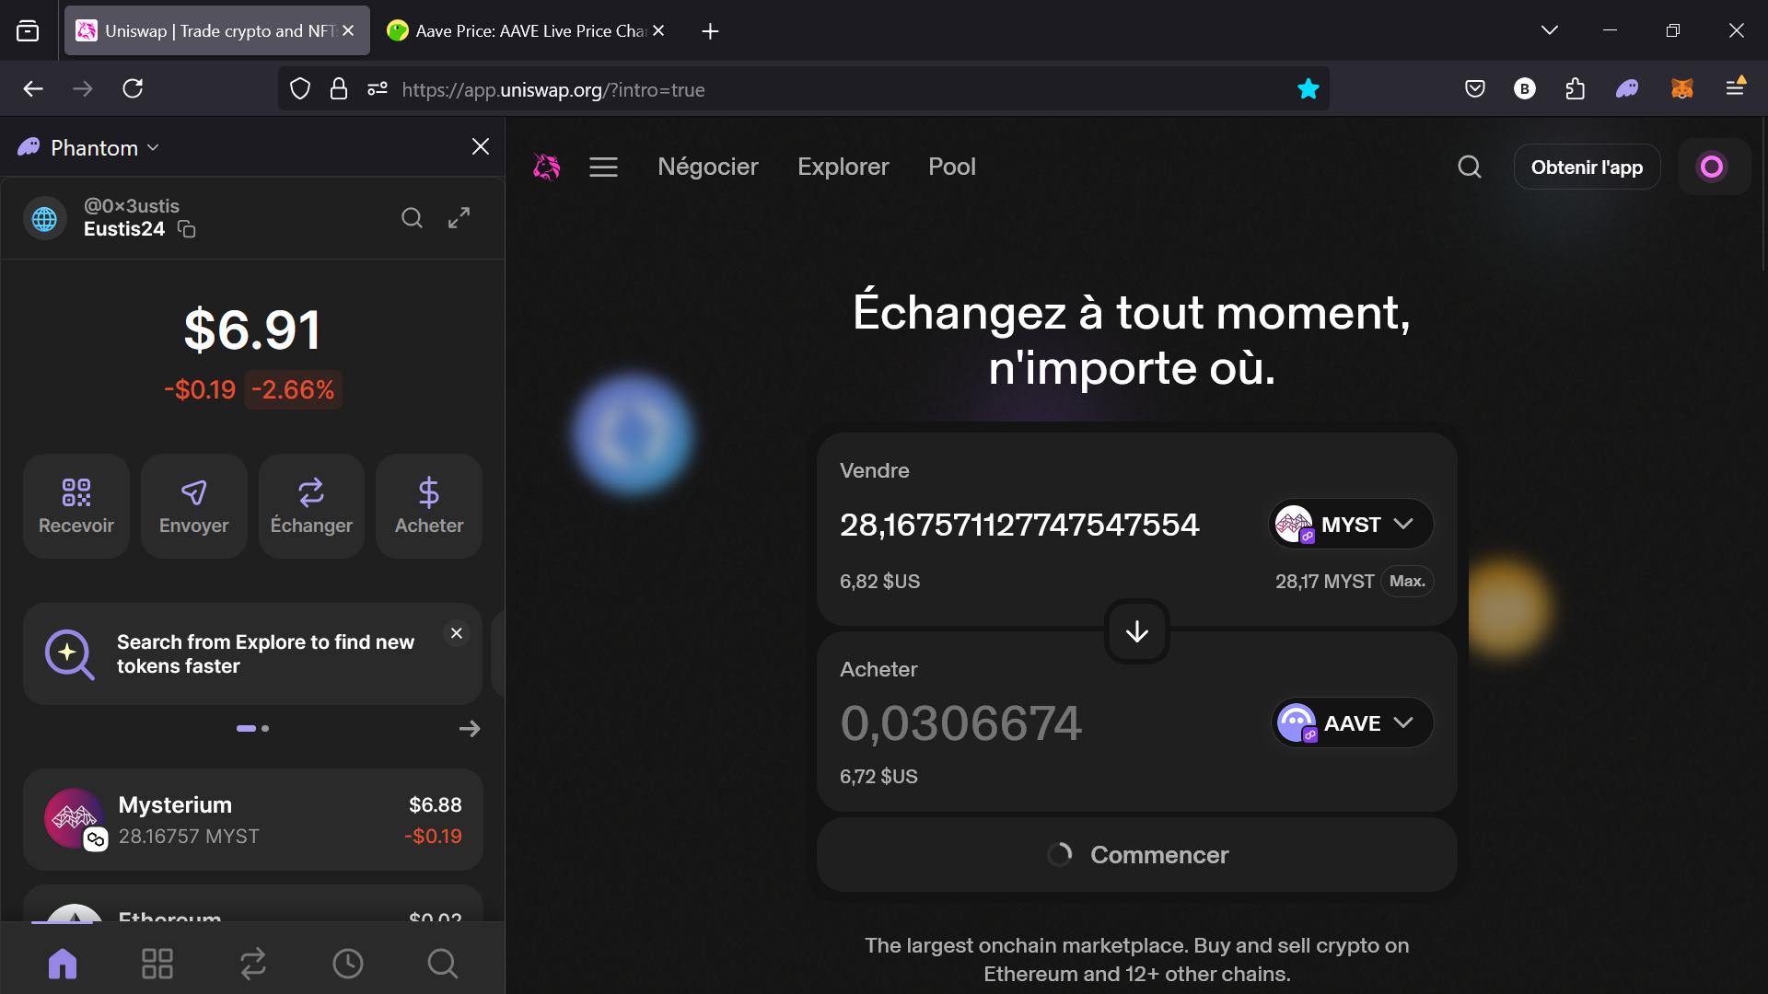

**Exercez ce processus quel que soit les tokens voulu.**

| 917d1458-5c4f-435c-8552-7ce3ee8a8771.png | **Note** *myst: Myst est le token du projet Mysterium network, qui est un VPN décentralisé, chiffré et open source. Ce qui permet de naviguer anonymement sans que vos data soient exploitées par un tiers. |
| --- | --- |

✅ Bonus

📋 Checklist

Avant de commencer, assure-toi que tu as :

* 📝 Noté ta seed phrase sur papier
* 🔐 Activé l’authentification 2FA sur Binance
* 📬 Télécharger Phantom depuis le site officiel uniquement
* 📥 Testé un petit transfert SOL avant d’envoyer le reste
* 📤 Validé l’adresse du token ( si autre que solana via Phantom ) sur CoinGecko avant chaque swap

📈 Astuce supplémentaire :

**Comment sortir du marché intelligemment**

À la fin d’un bull run, voici une stratégie simple :

* 🔄 Vendre 30% quand tu as doublé ta mise
* 💵 Sortir 50% progressivement à chaque +50%
* 🧊 Garder une part long terme si tu crois au projet
* 📉 Ne pas paniquer en cas de baisse passagère

Mieux vaut sortir progressivement que de rater un bon point de sortie.

**🎯 Conclusion**

En suivant ce guide, vous savez maintenant :

* Acheter vos premiers SOL en euros.
* Les sécuriser dans un wallet personnel.
* Les faire fructifier avec le stacking à 5-7 %.
* Éviter les arnaques les plus courantes.

Si ce guide vous à était utile, ce que j'espère, vous pouvez revenir sur le site et laisser un avis sur votre expérience. N’hésitez pas à être franc, je souhaite améliorer ce guide du mieux possible.

[**Donner votre avis sur ce guide**](https://crypto-free-tools.netlify.app/guide-pour-debutants/index.html#contact)

Toutes les infos de ce guide m’on demandé beaucoup de temps d'expérimentation et d'erreur. Les tips de sécurité sont la résultante de deux ans d'éducation sur le sujet alors j'espère vous avoir guidé au mieux.

Prenez soin de vous.

Je vous souhaite de beaux bénéfices et une belle aventure sur le web3.

Gael Berru

créateur de l’outil gratuit [crypto tool](https://crypto-free-tools.netlify.app/)

Crypto enthousiaste